KTÜ HARİTA MÜHENDİSLİĞİ BİTİRME PROJESİ POSTER SUNUMU BİLGİLENDİRME FÖYÜ

Bu föy, bitirme projesi sürecinizin sonunda hazırlanacak poster sunumlarında uyulması gereken temel içerik ve tasarım kurallarını açıklamak için hazırlanmıştır.
Hazırlanacak posterin bilimsel içeriği kadar sunum ve iletişim becerileri ve görsel sunumu da değerlendirme sürecinde dikkate alınacaktır.

Kullanılacak Şablonlar:
- Şablon-A: TÜBİTAK 2209-A Projesi kapsamında hazırlanan tezler için kullanılacaktır.
- Şablon-B: Diğer tüm öğrenciler bu genel şablonu kullanacaktır.
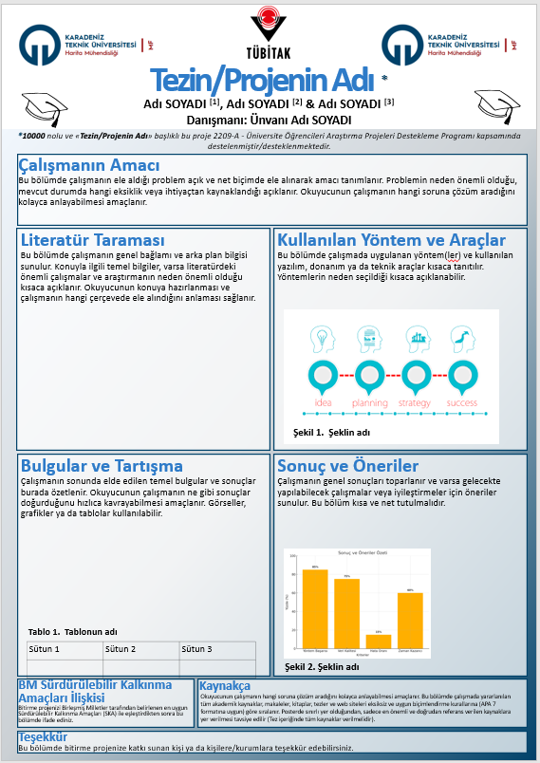 | 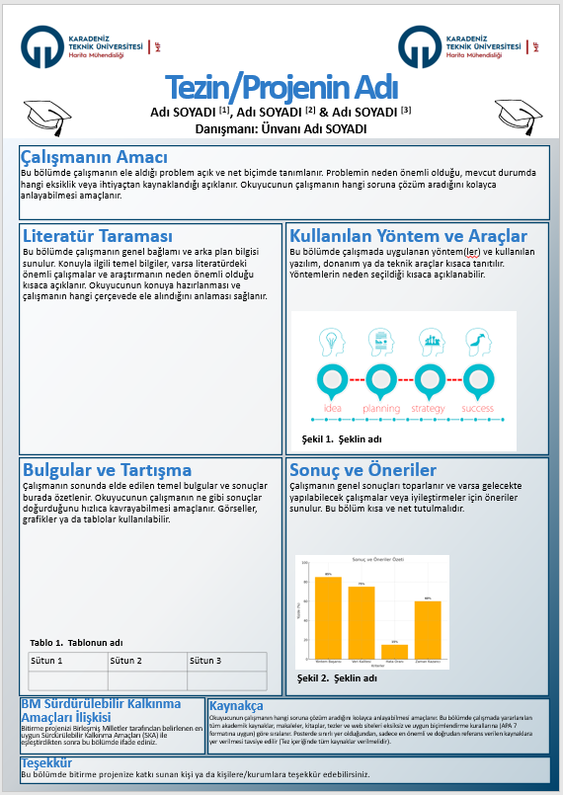
Şablon-A | Şablon-B

Poster İçeriğinde Yer Alması Gereken Ana Başlıklar:
- Projenin Başlığı
- Net, dikkat çekici ve çalışmanızın kapsamını doğru yansıtan bir başlık yazılmalıdır.
- Öğrenci(ler) ve Danışman Bilgisi
- Öğrenci sayısına göre şablon içeriğinde yer alan Adı Soyadı [1] kısımları azaltılabilir ya da artırılabilir. Tez danışmanlarının isimleri, ünvanları ile birlikte sunulmalıdır.
- TÜBİTAK destekli projelerde destek bilgisi proje numarası ile birlikte başlık altında belirtilmelidir.
- Çalışmanın Amacı
- Ele alınan çalışmanın amacı açık, kısa ve somut olmalıdır.
- Problemin neden önemli olduğu ve hangi ihtiyaca yanıt verdiği açıklanmalıdır.
- Literatür Taraması
- Çalışmanın genel bağlamı, konunun güncelliği, temel kavramlar ve varsa literatürdeki referans çalışmalara kısaca yer verilmelidir.
- Okuyucunun konuya hazırlanmasını sağlayacak kısa ama bilgilendirici bir çerçeve sunulmalıdır.
- Kullanılan Yöntem ve Araçlar
- Uygulanan yöntem(ler), veri toplama süreçleri, yazılım, donanım ya da teknik analiz araçları belirtilmeli, neden bu yöntemlerin seçildiği açıklanmalıdır.
- Teknik geçerlilik vurgulanmalıdır.
- Bulgular ve Tartışma
- Elde edilen veriler sayısal, görsel ya da sözel olarak sunulmalıdır.
- Bulguların analizi yapılmalı, şekil, harita, tablo gibi araçlarla desteklenmelidir.
- Bulguların ne anlama geldiği, hangi çıkarımları sağladığı belirtilmelidir.
- Sonuç ve Öneriler
- Çalışmanın temel çıktıları net bir şekilde özetlenmeli, uygulama önerileri veya ileriye dönük geliştirme fikirleri sunulmalıdır.
- Kısa, vurucu ve sonuç odaklı bir anlatım tercih edilmelidir.
- Kaynakça
- Kullanılan kaynaklar APA 7 formatına uygun olarak yazılmalı, yalnızca posterde doğrudan atıf yapılan kaynaklara yer verilmelidir.
- Şekil ve Tablolar
- Şekil ve tablolardan her biri numaralandırılmalı ve başlıklandırılmalıdır (örn. Şekil 1, ..., Tablo 1).
- Şekiller ve tablolar yüksek çözünürlüklü olmalı, yerleşimi bozulmamalıdır.
- BM Sürdürülebilir Kalkınma Amaçları (SKA)
- Bitirme projenizi değerlendirirken, çalışmanızın Birleşmiş Milletler (BM) tarafından belirlenen 17 Sürdürülebilir Kalkınma Amacı (SKA) ile doğrudan ya da dolaylı olarak nasıl bir bağlantı kurduğu üzerinde düşünmeniz beklenmektedir.
- Bu bağlamda;
  - Projenizin çözüm sunduğu sorun,
  - Yöntem veya araç olarak kullandığınız teknoloji,
  - Katkı sağladığınız alan (örneğin çevre, altyapı, toplum, afet yönetimi, eğitim) gibi unsurların, SKA hedeflerinden biri ya da birkaçıyla örtüşüp örtüşmediğini analiz ediniz.
- Her bir SKA'nın kapsamı, alt hedefleri ve örnek uygulamaları için resmi Türkçe kaynak olan www.kureselamaclar.org adresini ziyaret edebilirsiniz. Projenizi en yakından ilgilendiren hedef(ler)i belirleyerek, poster şablonundaki alana yazınız.

- Teşekkür
- Posterinizin sonunda kısa bir “Teşekkür” bölümü yer alabilir Bu bölümde, çalışmanızın yürütülmesine katkı sağlayan kişi, kurum veya destek programlarına yer vermeniz beklenir.
- Aşağıdaki unsurlardan biri ya da birkaçı için teşekkür edebilirsiniz:
  - Danışman hocanızın bilimsel yönlendirmeleri, veri, teknik destek veya kaynak sağlayan kurumlar, TÜBİTAK 2209-A gibi destekleyici programlar, araştırma sürecinde size yardımcı olan kişiler veya ekipler.
  - Örnek: “Bu proje, TÜBİTAK 2209-A Programı kapsamında desteklenmiştir. Katkılarından dolayı danışmanımıza ve veri sağlayan kuruma teşekkür ederiz.”
Tasarım Kuralları:
- Boyut: A0 (84.1 cm x 118.9 cm) – Dikey format
- Yazı Tipi: Başlıklar ≥ 36 pt, metinler ≥ 20 pt
- Renkler: Kontrast, okunabilir ve sade
- Görseller: Net, ölçeklenebilir ve görsel dengeyi bozmamalı
- Dil: Akademik, sade ve dil bilgisi kurallarına uygun
- Kaçınılması Gerekenler: Aşırı metin, biçim bozuklukları, yazım hataları, referanssız içerikler
Sunum ve Değerlendirme Süreci:
- Her öğrenci posterinin başında hazır bulunmalı ve jüri üyelerinin sorularını yanıtlamalıdır.
- Sunumlar birebir diyalog şeklinde gerçekleştirilerek kısa ve net anlatım tercih edilmelidir.
- Sunum ve iletişim becerileri, içerik kadar değerlendirme puanını etkilemektedir.
- Jüri üyelerinin puanları ortalama alınarak başarı notu belirlenecektir.

Teslim ve Hazırlık Takvimi:
Faaliyet | Kim Tarafından Hazırlanacak? | Kime Teslim Edilecek? | Tarih
Bitirme Projesi Teslimi (PDF) | Öğrenci | Danışman öğretim üyesine ve jüri üyelerine | 01.06.2026 (Pazartesi)
Poster (PDF) Teslimi | Öğrenci | Danışman (kontrol için) öğretim üyesine | 01.06.2026 (Pazartesi)
Poster Basımı | Öğrenci | - | 10.06.2026 (Çarşamba)
Fuaye Alanında Poster Sunumu | Öğrenci | Öğretim üyelerine | 11.06.2026 (Perşembe)
Bitirme Projesinin Jüri Üyelerinin İmzalı Olarak Basılı (Kitapçık Olarak) Teslimi | Öğrenci | Bölüm Başkanlığına | 26.06.2026 (Cuma)

Hatırlatmalar:
- Poster sunumu günü, danışmanın jüri üyelerinin imzalaması gereken ön sayfayı jüri üyelerine imzalatması gerekmektedir.
- Öğrenci gerekli düzeltmeleri tamamlayıp danışmanına kontrol ettirdikten sonra imzalanmış sayfayı danışmanından teslim almalıdır. Ardından proje kitapçığını bastırarak Bölüm Başkanlığına teslim etmelidir.
- Şablona sadık kalınız, başlık ve düzen yerleşimlerini değiştirmeyiniz.
- Sunum günü, profesyonel görünüm ve iletişim çok önemlidir.
- Projeye olan hâkimiyetiniz ve özgün katkınız, jüri üyeleri tarafından özellikle dikkate alınacaktır.
- Dış paydaşlardan oluşan bir jüri tarafından yapılacak değerlendirmeler sonucunda dereceye giren öğrencilerimiz ödüllendirilecektir.

